1 Phân tích yêu cầu khách hàng

**1.1 Vẽ sơ đồ tổng quan hệ thống**

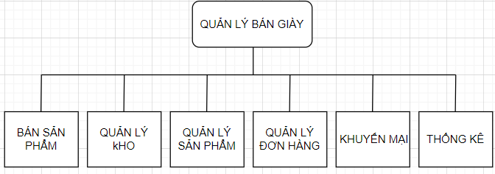

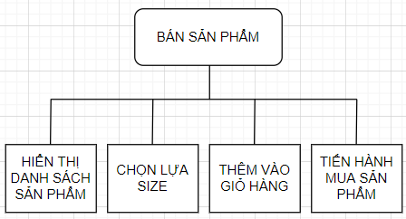

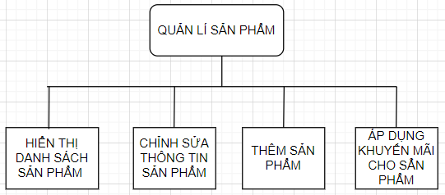

**1.2 Vẽ sơ đồ use case**

|  |  |
| --- | --- |
| Actor | Usecase |
| Seller | quản lí kho, quản lí sản phẩm, duyệt đơn hàng, thêm khuyến mại, thống kê |
| Customer | chọn sản phẩm, thêm giỏ hàng, đặt đơn hàng, hủy đơn hàng, đổi thông tin |

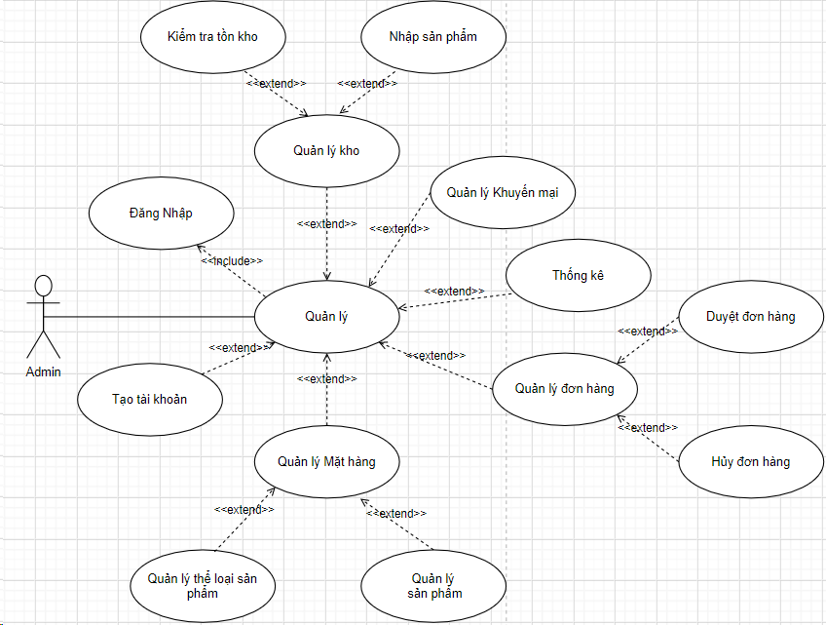

Seller

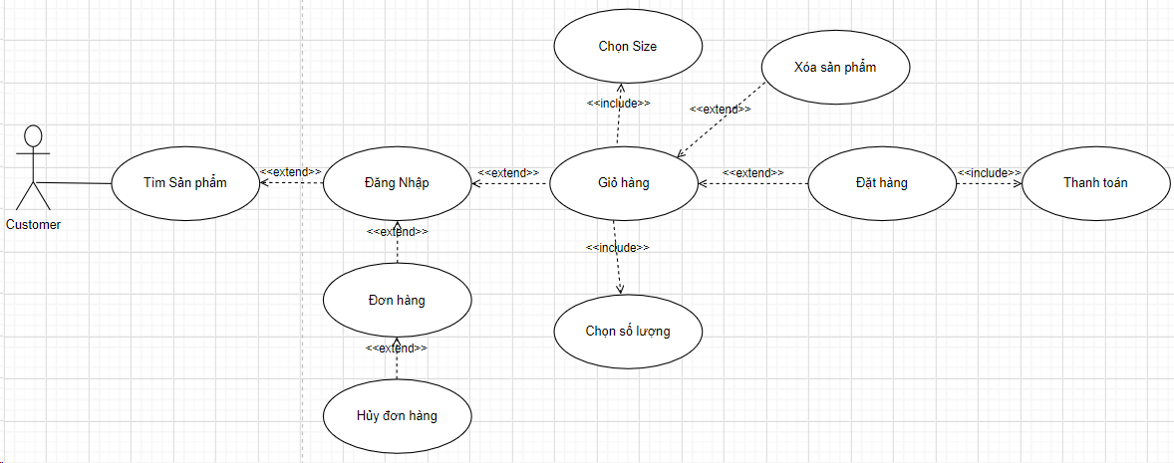

**1.3 Xây dựng bản đặc tả yêu cầu hệ thống**

|  |  |
| --- | --- |
| **Chức Năng** | **Ý Nghĩa** |
| Quản lý kho sản phẩm | Quản lý Tồn kho, Nhập hàng cho các sản phẩm |
| Quản lý sản phẩm | Quản lý thông tin sản phẩm, áp dụng khuyến mại, điều chỉnh trạng thái hoạt động, danh mục sản phẩm |
| Quản lý khuyến mãi | Tạo các khuyến mãi và áp dụng cho các sản phẩm cần thiết |
| Chức năng xác nhận đơn hàng | Cho phép xác nhận hóa đơn của khách hàng order |
| Chức năng tự đặt hàng cho khách hàng | Khách hàng tự chọn sản phẩm và tiến hành đặt hàng |
| Báo cáo, thống kê | Xuất các báo cáo, thống kê cần thiết |

**1.4 Mô tả các quy trình nghiệp vụ**

Về nghiệp vụ một cửa hàng bán giày có thể liệt kê một số vấn đề sau:

**1 Quản lý kho Vật tư**

Vào đầu và cuối mỗi ngày, nhân viên quản lý thực hiện kiểm kê các vật dụng trong quán, đồng thời cũng thực hiện việc kiểm kê các nguyên vật liệu trong kho. Nếu nguyên liệu gần hết phải báo cho quản lý để nhập thêm nguyên liệu.

**2 Thanh toán**

Khi khách hàng cần thanh toán, người quản lý thực hiện thanh toán và xuất hóa đơn cho khách

Hóa đơn được đưa lại cho khách hàng

Khách hàng chuyển tiền cho người quản lí và nhận tiền thừa nếu có

**3 Quản lý các đợt khuyến mãi**

Cho phép thêm các đợt khuyến mãi trong khoảng thời gian nhất định, mỗi đợt khuyến mãi có thể có nhiều sản phẩm tham gia khuyến mãi và phần trăm khuyến mãi của mỗi sản phẩm.

Tạm ngưng hoặc hiệu chỉnh khuyến mãi khi cần thiết.

**4 Báo cáo, thống kê**

Thống kê doanh thu theo ngày, tháng, năm muốn xem

Báo cáo chi tiết doanh số của từng sản phẩm.

Tình trạng đơn hàng theo ngày, tháng, năm tùy chọn